附件3

交通路线情况介绍

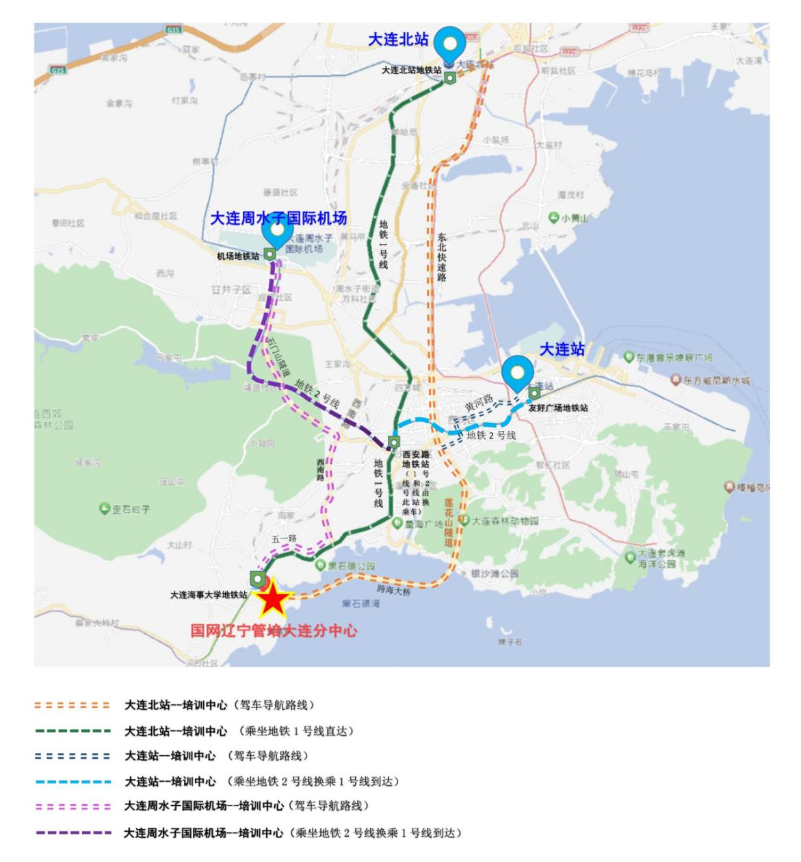

国网辽宁管培大连分中心位于大连市高新园区凌西路1号，具体位置如上图，从交通路线情况如下：

一、飞机

**大连周水子国际机场**——国网辽宁管培大连分中心

建议一：出租车。距离约21公里，全程约30分钟，费用大概28元。

建议二：地铁。机场站乘坐地铁2号线于西安路地铁站换乘1号线到大连海事大学站（C口）出站，前行50米，红绿灯过马路，再直行过红绿灯即到培训中心，步行时间大约15分钟，费用大概4元。

二、火车

**1.大连北站**——国网辽宁管培大连分中心

建议一：地铁。大连北站乘地铁1号线到大连海事大学站（C口）出站，前行50米，红绿灯过马路，再直行过红绿灯即到培训中心，步行时间大约15分钟，费用大概5元。

建议二：出租车。距离约26公里，全程约50分钟车程，费用大概55元。

**2.大连站**——国网辽宁管培大连分中心

建议一：公交。大连火车站乘531路公交车到万达广场站下车，回走50米，红绿灯过马路，再直行过红绿灯即到培训中心，步行时间大约15分钟，费用大概2元。

建议二：出租车。距离约15公里，全程约40分钟车程，费用大概28元。

三、自驾

终点设置大连市高新园区凌西路1号，从大连后盐高速公路出站口下高速，选择走东北快速路、经莲花山隧道、星海湾大桥，往高新万达广场方向即到培训中心。